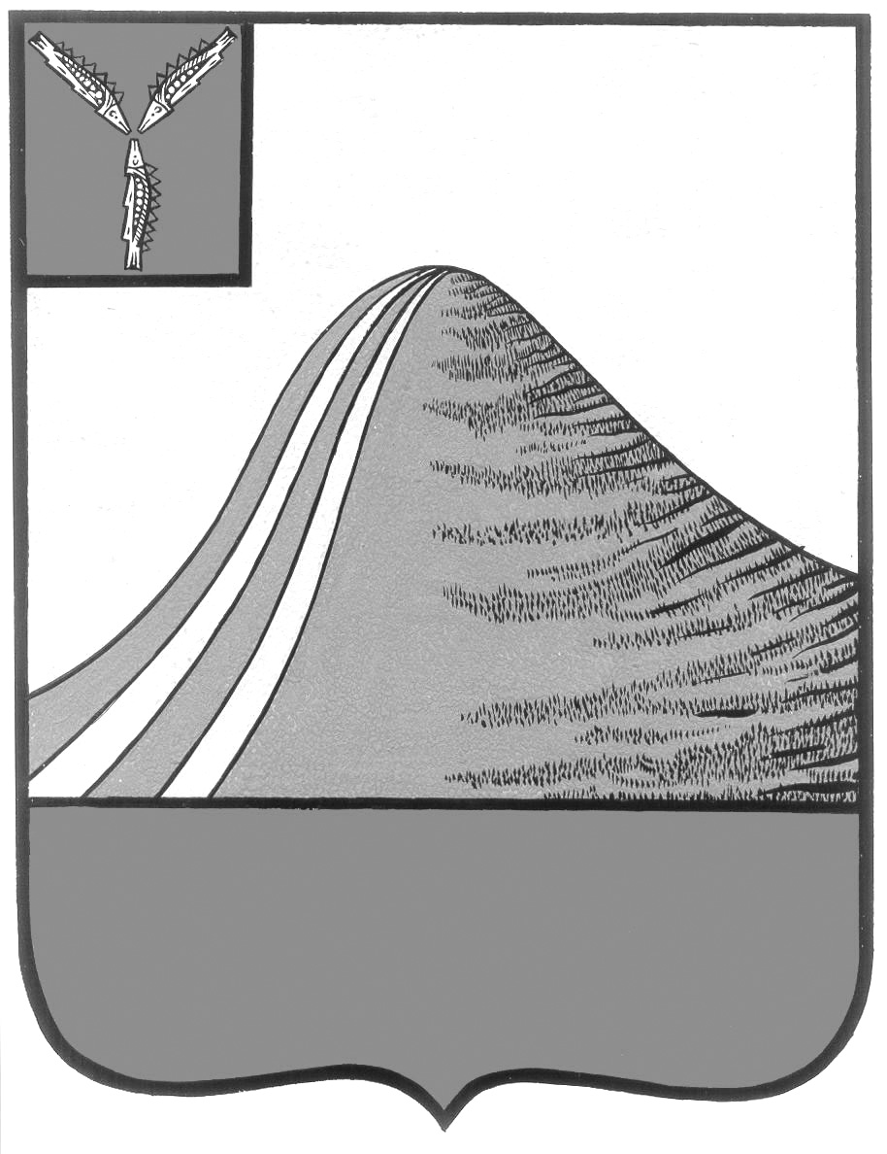

**СОБРАНИЕ ЛЫСОГОРСКОГО МУНИЦИПАЛЬНОГО РАЙОНА**

**САРАТОВСКОЙ ОБЛАСТИ**

**пятого созыва**

**Р Е Ш Е Н И Е**

**от 31 марта 2017 года № 8/61**

р.п. Лысые Горы

**Об утверждении Правил формирования, ведения и обязательного опубликования перечня муниципального имущества Лысогорского муниципального района, свободного от прав третьих лиц (за исключением имущественных прав субъектов малого и среднего предпринимательства), предусмотренного частью 4 статьи 18 Федерального закона «О развитии малого и среднего предпринимательства в Российской Федерации»**

В соответствии с Федеральным законом от 24 июля 2007 года № 209-ФЗ "О развитии малого и среднего предпринимательства в Российской Федерации", Федеральным законом от 6 октября 2003 г. № 131-ФЗ "Об общих принципах организации местного самоуправления в Российской Федерации", статьей 17.1 Федерального закона от 26 июля 2006 г. № 135-ФЗ "О защите конкуренции", постановлением Правительства Российской Федерации от 21 августа 2010 года № 645 «Об имущественной поддержке малого и среднего предпринимательства при предоставлении федерального имущества», постановлением Правительства Российской Федерации от 1 декабря 2016 года № 1283 «О внесении изменений в постановление Правительства Российской Федерации от 21 августа 2010 года № 645», Уставом Лысогорского муниципального района Саратовской области Собрание Лысогорского муниципального района

РЕШИЛО:

1.Утвердить Правила формирования, ведения и обязательного опубликования перечня муниципального имущества Лысогорского муниципального района, свободного от прав третьих лиц (за исключением имущественных прав субъектов малого и среднего предпринимательства), предусмотренного частью 4 статьи 18 Федерального закона «О развитии малого и среднего предпринимательства в Российской Федерации» согласно приложению к настоящему решению.

2. Установить, что администрация Лысогорского муниципального района является муниципальным органом исполнительной власти, уполномоченным осуществлять:

- формирование, утверждение, ведение (в том числе ежегодное дополнение) и обязательной опубликование перечня муниципального имущества, свободного от прав третьих лиц (за исключением имущественных прав субъектов малого и среднего предпринимательства), предусмотренного частью 4 статьи 18 Федерального закона «О развитии малого и среднего предпринимательства в Российской Федерации» (далее соответственно – муниципальное имущество, перечень), в целях предоставления муниципального имущества во владение и (или) пользование на долгосрочной основе субъектам малого и среднего предпринимательства и организациям, образующим инфраструктуру поддержки субъектов малого и среднего предпринимательства;

- предоставление в установленном порядке движимого и недвижимого муниципального имущества (за исключением земельных участков), включенного в перечень, во владение и (или) пользование на долгосрочной основе субъектам малого и среднего предпринимательства и организациям, образующим инфраструктуру поддержки субъектов малого и среднего предпринимательства.

3.Признать утратившим силу решение Собрания Лысогорского муниципального района от 2 июля 2010 года № 70/604 «Об утверждении положения о порядке формирования, ведения и опубликования перечня муниципального имущества, предназначенного для передачи во владение и (или) пользование на долгосрочной основе субъектам малого и среднего предпринимательства и организациям, образующим инфраструктуру поддержки субъектов малого и среднего предпринимательства Лысогорского муниципального района Саратовской области».

4.Настоящее решение вступает в силу со дня его принятия и подлежит официальному опубликованию.

**Председатель Собрания Лысогорского**

**муниципального района В.А. Кузенков**

**Глава Лысогорского**

**муниципального района С.А. Девличаров**

|  |  |  |  |  |  |  |  |  |  |  |  |
| --- | --- | --- | --- | --- | --- | --- | --- | --- | --- | --- | --- |
| |  |  |  |  | | --- | --- | --- | --- | | Приложение к решению  Собрания Лысогорского  муниципального района  от 31.03 2017 года  № 8/61  **Правила формирования, ведения и обязательного опубликования перечня муниципального имущества Лысогорского муниципального района, свободного от прав третьих лиц (за исключением имущественных прав субъектов малого и среднего предпринимательства), предусмотренного частью 4 статьи 18 Федерального закона «О развитии малого и среднего предпринимательства в Российской Федерации»**  1. Настоящие Правила устанавливают порядок формирования, ведения (в том числе ежегодного дополнения) и обязательного опубликования перечня муниципального имущества (за исключением земельных участков), свободного от прав третьих лиц (за исключением имущественных прав субъектов малого и среднего предпринимательства), предусмотренного частью 4 статьи 18 Федерального закона "О развитии малого и среднего предпринимательства в Российской Федерации" (далее соответственно - муниципальное имущество, перечень), в целях предоставления муниципального имущества во владение и (или) в пользование на долгосрочной основе субъектам малого и среднего предпринимательства и организациям, образующим инфраструктуру поддержки субъектов малого и среднего предпринимательства.  2. В перечень вносятся сведения о муниципальном имуществе, соответствующем следующим критериям:  а) муниципальное имущество свободно от прав третьих лиц (за исключением имущественных прав субъектов малого и среднего предпринимательства);  б) муниципальное имущество не ограничено в обороте;  в) муниципальное имущество не является объектом религиозного назначения;  г) муниципальное имущество не является объектом незавершенного строительства;  д) в отношении муниципального имущества не принято решение о предоставлении его иным лицам;  е) муниципальное имущество не включено в прогнозный план (программу) приватизации имущества, находящегося в собственности Российской Федерации;  ж) муниципальное имущество не признано аварийным и подлежащим сносу или реконструкции.  3. Внесение сведений о муниципальном имуществе в перечень (в том числе ежегодное дополнение), а также исключение сведений о муниципальном имуществе из перечня осуществляются решением администрации Лысогорского муниципального района Саратовской области (далее - уполномоченный орган) об утверждении перечня или о внесении в него изменений на основе предложений федеральных органов исполнительной власти, органов государственной власти субъектов Российской Федерации, органов местного самоуправления, общероссийских некоммерческих организаций, выражающих интересы субъектов малого и среднего предпринимательства, акционерного общества "Федеральная корпорация по развитию малого и среднего предпринимательства", организаций, образующих инфраструктуру поддержки субъектов малого и среднего предпринимательства, а также субъектов малого и среднего предпринимательства.  Внесение в перечень изменений, не предусматривающих исключения из перечня муниципального имущества, осуществляется не позднее 10 рабочих дней с даты внесения соответствующих изменений в реестр муниципального имущества.  4. Рассмотрение предложения, указанного в пункте 3 настоящих Правил, осуществляется уполномоченным органом в течение 30 календарных дней с даты его поступления. По результатам рассмотрения предложения уполномоченным органом принимается одно из следующих решений:  а) о включении сведений о муниципальном имуществе, в отношении которого поступило предложение, в перечень с учетом критериев, установленных пунктом 2 настоящих Правил;  б) об исключении сведений о муниципальном имуществе, в отношении которого поступило предложение, из перечня с учетом положений пунктов 6 и 7 настоящих Правил;  в) об отказе в учете предложения.  5. В случае принятия решения об отказе в учете предложения, указанного в пункте 3 настоящих Правил, уполномоченный орган направляет лицу, представившему предложение, мотивированный ответ о невозможности включения сведений о муниципальном имуществе в перечень или исключения сведений о муниципальном имуществе из перечня.  6. Уполномоченный орган вправе исключить сведения о муниципальном имуществе из перечня, если в течение 2 лет со дня включения сведений о муниципальном имуществе в перечень в отношении такого имущества от субъектов малого и среднего предпринимательства или организаций, образующих инфраструктуру поддержки субъектов малого и среднего предпринимательства, не поступило:  а) ни одной заявки на участие в аукционе (конкурсе) на право заключения договора, предусматривающего переход прав владения и (или) пользования в отношении муниципального имущества;  б) ни одного заявления о предоставлении муниципального имущества, в отношении которого заключение указанного договора может быть осуществлено без проведения аукциона (конкурса) в случаях, предусмотренных Федеральным законом "О защите конкуренции".  7. Уполномоченный орган исключает сведения о муниципальном имуществе из перечня в одном из следующих случаев:  а) в отношении муниципального имущества в установленном законодательством Российской Федерации порядке принято решение о его использовании для муниципальных нужд либо для иных целей;  б) право муниципальной собственности на имущество прекращено по решению суда или в ином установленном законом порядке.  8. Сведения о муниципальном имуществе вносятся в перечень в составе и по форме, которые установлены в соответствии с частью 4.4 статьи 18 Федерального закона "О развитии малого и среднего предпринимательства в Российской Федерации".  9. Сведения о муниципальном имуществе группируются в перечне по субъектам Российской Федерации и муниципальным образованиям, на территориях которых муниципальное имущество расположено, а также по видам имущества (недвижимое имущество (в том числе единый недвижимый комплекс), движимое имущество).  10. Ведение перечня осуществляется уполномоченным органом в электронной форме.  11. Перечень и внесенные в него изменения подлежат:  а) обязательному опубликованию в средствах массовой информации - в течение 10 рабочих дней со дня утверждения;  б) размещению на официальном сайте администрации Лысогорского муниципального района в информационно-телекоммуникационной сети "Интернет" (в том числе в форме открытых данных) - в течение 3 рабочих дней со дня утверждения". | http://www.rockopedia.ru/images/spacer.gif | http://www.rockopedia.ru/images/spacer.gif |  | |  |  |  |  | | | http://www.rockopedia.ru/images/spacer.gif | |
|  | http://www.rockopedia.ru/images/spacer.gif | |